**OBIECTIVUL: CONTRACT VJ-CL03**

**,,REABILITAREA STATIEI DE TRATARE APA JIET SI SISTEMELE DE CLORINARE PENTRU LOCALITATILE LUPENI, VULCAN SI ANINOASA”**

**DECANTOR LAMELAR - JIET**

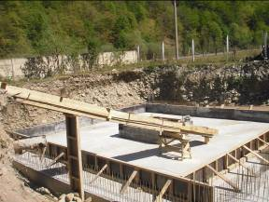 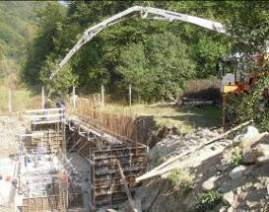

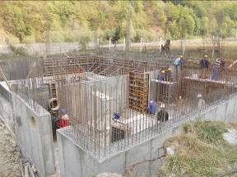 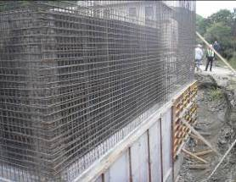

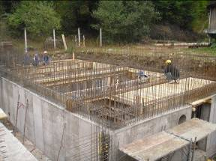 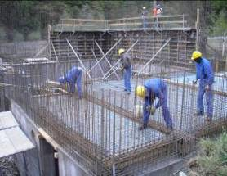

**CONCENTRATOR DE NAMOL - JIET**

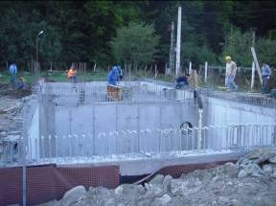 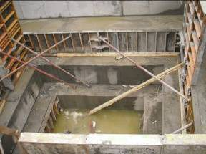

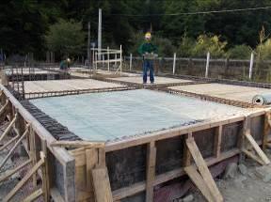 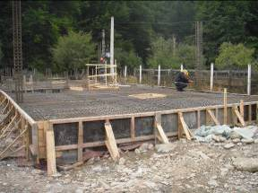

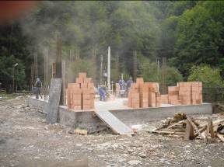 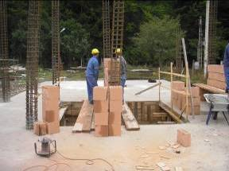

**CLADIRE ADMINISTRATIVA SI STATIE DE FILTRE**

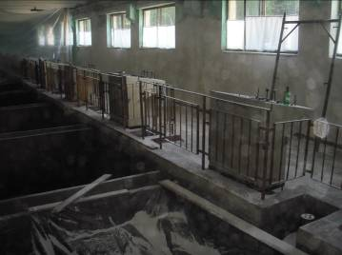 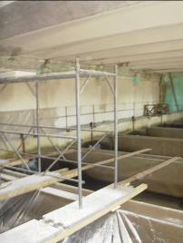

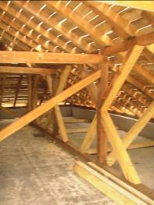 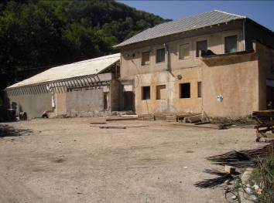

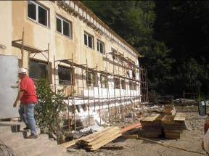 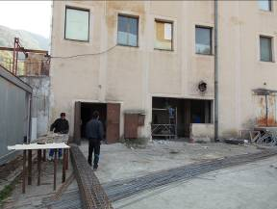

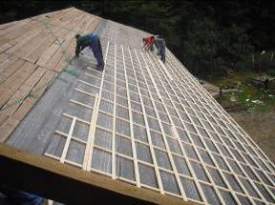 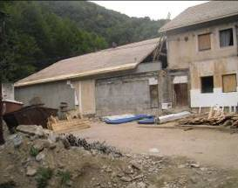

**OBIECTIVUL: CONTRACT VJ – CL – 02**

**,,REABILITAREA STAŢIEI DE TRATARE A APEI VALEA DE PEŞTI ŞI A CAPTĂRII LAZĂRU, VALEA JIULUI’’**

**DECANTOR LAMELAR - VALEA DE PESTI**

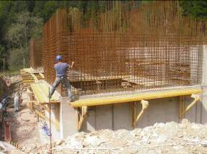 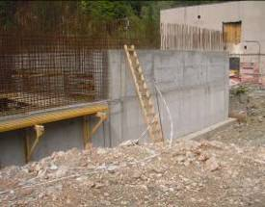

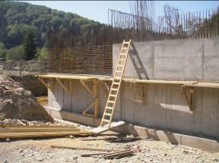 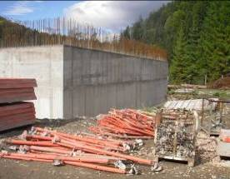

**STATIA DE FILTRE - VALEA DE PESTI**

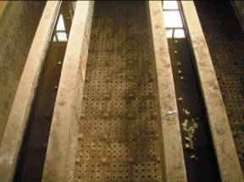 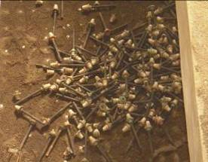

**BAZIN TAMPON**

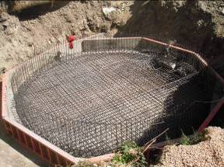 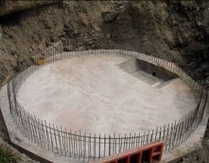

**OBIECTIVUL: CONTRACT VJ – CL - 01**

**,,EXTINDEREA STAŢIEI DE EPURARE A APEI UZATE DANUTONI, VALEA JIULUI’’**

|  |  |
| --- | --- |
| **ORGANIZARE DE SANTIER** |  |
| **P9040067** | **P9040068** |
| **P9100078** | **P9040076** |
| **P9040070** | **P9040074** |
| **P9040084** | **P9060162** |
| **P9060155** | **P9060158** |
| **P9060168** | **P9170058** |
| **P9040069** | **P9100079** |
| **P9170056** | **P9170050** |

|  |  |
| --- | --- |
| **OB. 23 A CAMERA ELECTRICA** |  |
| P9190047 | P9190048 |